**LAPORAN TUGAS PROGRAM 2**

**KECERDASAN BUATAN**



Disusun oleh :

Eka Nugraha Syarif

1301140414

IF-39-04

**Program Studi S1 Teknik Informatika**

**Fakultas Informatika**

**Bandung**

**2017**

## Latar Belakang

Kecerdasan Buatan merupakan suatu inovasi baru dalam ilmu pengetahuan. Adanya kecerdasan buatan dimulai sejak munculnya komputer modern pada tahun 1940 dan tahun 1950.

Pada era globalisasi seperti saat ini kita tidak bisa lepas dari mesin yang bernama komputer. Semua kegiatan yang behubungan dengan aktivitas belajar maupun pekerjaan sangat membutuhkan komputer. Kecanggihan dari teknologi ini semakin memudahkan manusia dalam menyelesaikan aktivitas dalam kehidupan sehari-harinya.

## Deskripsi Masalah

### Perumusan Masalah

Perumusan masalah pada tugas program ini adalah:

* Di berikan suatu himpunan data berisi 30 berita dengan dua atribut yaitu emosi dan Provokasi, serta atribut kelas Hoax yang bernilai “ Ya” dan “ Tidak”, Dimana keadaan bisa dikatakan hoax atau tidak itu berdasarkan inputan pada atribut yang tersedia.

## Tujuan

Tujuan dari tugas program ini adalah agar mahasiswa dapat membangun sebuah

sistem penalaran berbasis fuzzy logic.

## Studi Kasus

Diberikan suatu himpunan data berisi 30 berita dengan dua atribut: Emosi dan Provokasi yang bernilai 0 sampai 100, serta atribut kelas Hoax yang bernilai “Ya” dan “Tidak”, seperti diilustasikan pada tabel berikut. Gunakan dua puluh berita pertama, B01 sampai B20, sebagai acuan untuk membangun sebuah sistem penalaran berbasis fuzzy logic untuk mendeteksi apakah sepuluh berita yang belum diketahui kelasnya, B21 sampai B30 (Data Testing), adalah berita bohong (hoax) atau bukan.

|  |  |  |  |
| --- | --- | --- | --- |
| **Berita** | **Emosi** | **Provokasi** | ***Hoax*** |
| B01 | 97 | 74 | Ya |
| B02 | 36 | 85 | Ya |
| B03 | 63 | 43 | Tidak |
| B04 | 82 | 90 | Ya |
| B05 | 71 | 25 | Tidak |
| B06 | 79 | 81 | Ya |
| B07 | 55 | 62 | Tidak |
| B08 | 57 | 45 | Tidak |
| B09 | 40 | 65 | Tidak |
| B10 | 57 | 45 | Tidak |
| B11 | 77 | 70 | Ya |
| B12 | 68 | 75 | Ya |
| B13 | 60 | 70 | Tidak |
| B14 | 82 | 90 | Ya |
| B15 | 40 | 85 | Tidak |
| B16 | 80 | 68 | Ya |
| B17 | 60 | 72 | Tidak |
| B18 | 50 | 95 | Ya |
| B19 | 100 | 18 | Tidak |
| B20 | 11 | 99 | Ya |
| B21 | 58 | 63 |  |
| B22 | 68 | 70 |  |
| B23 | 64 | 66 |  |
| B24 | 57 | 77 |  |
| B25 | 77 | 55 |  |
| B26 | 98 | 64 |  |
| B27 | 91 | 59 |  |
| B28 | 50 | 95 |  |
| B29 | 95 | 55 |  |
| B30 | 27 | 79 |  |

## FUZZY LOGIC

Fuzzy logic adalah adalah peningkatan dari logika Boolean yang berhadapan dengan konsep kebenaran sebagian. Saat logika klasik menyatakan bahwa segala hal dapat diekspresikan dalam istilah biner (0 atau 1, hitam atau putih, ya atau tidak), logika fuzzy menggantikan kebenaran boolean dengan tingkat kebenaran. Logika Fuzzy memungkinkan nilai keanggotaan antara 0 dan 1, tingkat keabuan dan juga hitam dan putih, dan dalam bentuk linguistik, konsep tidak pasti seperti "sedikit", "lumayan", dan "sangat". Logika ini berhubungan dengan set fuzzy dan teori kemungkinan.

# Rancangan Metode

## Rancangan Input

Berikut ini merupakan rancangan metode sistem fuzzy yang telah dibuat :

**Emosi**

Terdiri dari 3 himpunan, yaitu kecil, sedang, besar. Himpunan fuzzy direpresentasikan dengan nilai linguistik sebagai berikut :

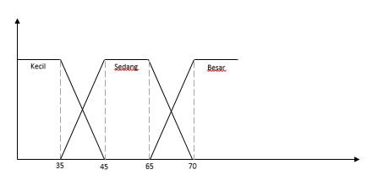

**Provokasi**

Terdiri dari 4 himpunan, yaitu rendah, biasa, tinggi, sangat tinggi. Himpunan fuzzy direpresentasikan dengan nilai linguistik dan interval sebagai berikut :

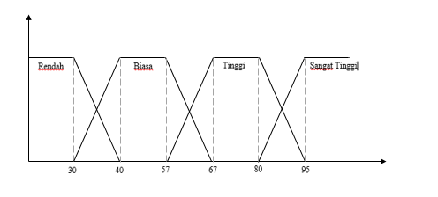

**Fuzzy Rule**

Berikutmerukan fuzzy rule yang telah ditentukan menurut data yang tersedia :

|  |  |  |  |  |
| --- | --- | --- | --- | --- |
| Emosi/Provokasi | Rendah | Biasa | Tinggi | Sangat Tinggi |
| Kecil | Tidak | Ya | Ya | Ya |
| Sedang | Tidak | Tidak | Tidak | Ya |
| Besar | Tidak | Tidak | Ya | Ya |

**Defuzzyfikasi**

Metode yang digunakan adalah metode sugeno dengan fungsi keanggotaan seperti grafik dibawah ini :

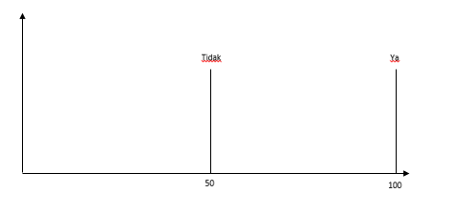

**Hasil Running**

Hasil running didapatkan dengan cara meload terlebih dahulu data yang akan di dihitung nilai HOAX atau bukan, cara meload data seperti dibawah ini :



Setelah berhasil meload data, maka langsung eksekusi dengan menggunakan perintah seperti dibawah ini :

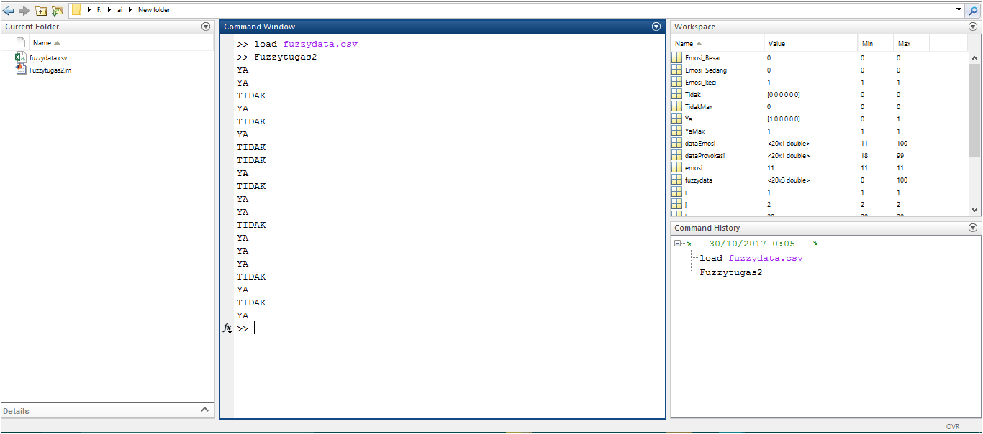

Maka akan didapatkan data dari running hasil program seperti diatas, dan untuk mendapatkan persentase akurasi model dengan menggunakan rumus berikut :

$$Akurasi Model= \left(\frac{Jumlah Data Testing yg Terdeteksi Benar}{Jumlah Seluruh Data Testing}\right) x 100\%$$

$$Akurasi Model= \left(\frac{18}{20}\right) x 100\%$$

$$Akurasi Model=90\%$$

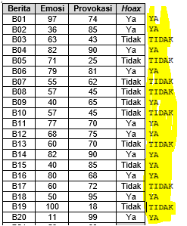

“Total nilai benar 18”

Jadi dari rumus diatas, didapatkan akurasi model dari program yang telah dibuat adalah 90%.